2019度 NPO法人母と子のケアサポートふすあんまぁ 研修会

「ベビーマッサージ講習会」参加申込書
FAX ０７８－６４７－７６５６ または mail :contact@fusuanma.org
メールに下記事項を書いて送ってください
申込日 令和 年 月 日
＊希望する講座に○ してください |  | 1回目 令和元年8月17日開始の講座
 |  | 2回目 令和2年2月9日開始講座
フリガナ
＊氏 名
＊自宅住所 | 〒
＊連絡先  必ず連絡のつく電話番号 | □自宅 電話（携帯可） （ ）  □勤務先
＊職 種 | □助産師 □保健師 □看護師 （経験年数 年）
勤務先
お人形を持参 | 可能 不可 （○を付けてください）
参加理由
*印は必須です。 お申し込みは各講座の1週間前までにお願いいたします。
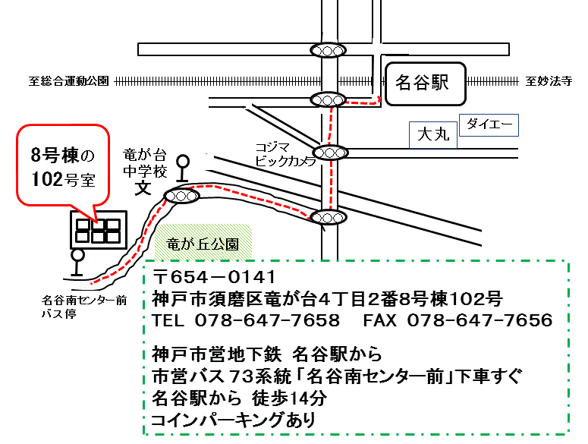
NPO法人母と子のケアサポートふすあんまぁとは
助産師・保健師、他の職種が協働して妊娠出産子育てを支援することを目的に設立したNPO法人です。現在会員には開業助産師、勤務助産師、保健師、弁護士、教員、会計士などが在籍しています。産前産後の教室や産後ケア、子育て相談、子育て研修会などを開催しています。

この申込書でお申し込みください。一人につき1枚で、用紙が足りない場合はコピーしてお使いください。ご記入いただいた内容は、本会が責任をもって管理し、ほかの用途で使うことはありま
せん。
定員になり次第受付終了いたします。ご参加いただけない場合のみご連絡いたします。

